تمهيد إشكالي :
يستدعي التوالد الجنسي عند الإنسان كما عند الكائنات الأخرى وجود ذكر وأنثى ينتجان أمشاجا . ويمر هذا التوالد من مراحل ( إنتاج الأمشاج – إخصاب – بيضة جنين – حميل – وليد ) ، كما يتم إفراز هرمونات جنسية لها دور في وظيفة التوالد .
- ويمكن للإنسان أن يتحكم في فترات الإنجاب باللجوء إلى عدة طرق ووسائل تسمى طرق منع الحمل .
تساؤلات :
- ما هو دور الخصيتين والمبيضين عند الإنسان ؟
-كيف يتم الإخصاب عند الإنسان ؟ ماهي التطورات التي تطرأ على البيضة من الإخصاب حتى الولادة ؟
- ماهي أهمية الإرضاع بالثدي ؟
- ما هي طرق تنظيم النسل ؟

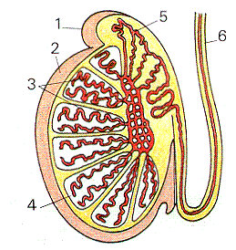
تمهيد : إن التوالد عند الإنسان توالد جنسي يتم انطلاق من فترة البلوغ حيت في هذه الفترة يبدأ الذكر في إنتاج المني كما يظهر دم الحيض عند الأنثى كما تترا تغيرات على مستوى الجسم وذلك نتيجة نضج الخصيتين والمبيضين .
- فيما تتمثل وظيفة الخصيتين والمبيضين أثناء البلوغ ؟
1 - الصفات الجنسية .
الصفة جنسية caractère sexuelهو كل ما يميز الرجل عن المرأة من أعضاء تناسلية وصفات خارجية
( الشعر- الصوت –العضلات – الثديين ...)
* الصفات الجنسية الأولية : التي يتوفر عليها الإنسان منذ ولادته وهى الأعضاء التناسلية الخارجية أي القضيب عند الذكر و الفرج عند الأنثى وتبدأ وظيفتهما أثناء البلوغ .
* الصفات الجنسية الثانوية : وهي صفات وعلامات البلوغ الجنسية :
+ عند البنت نمو الثديين ، ظهور الشعر على مستوى العنة والإبطين، اتساع الحوض .. .
+ عند الولد ظهور الشعر على مستوى العانة والإبطين و الشارب والذقن ،نمو الجهاز العضلي ، تغير الصوت ...
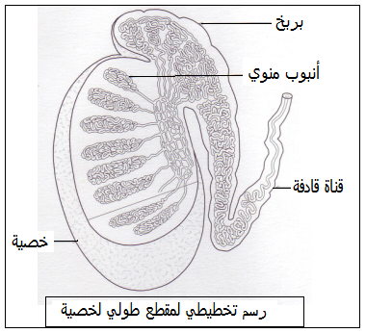
* وتتحكم في هذه الصفات الجنسية بعض الهرمونات الجنسية ( الحاثات ) les hormones (الهرمون هو مادة كيميائية حيوية تفرز مباشرة في الدم بواسطة غدة وتؤثر على أعضاء أخرى ) .
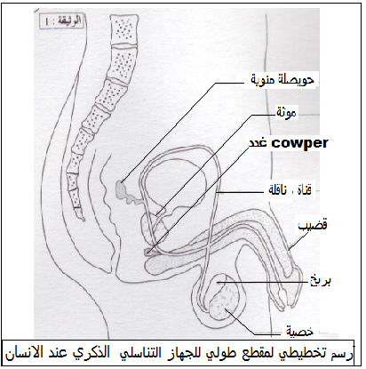
2- الأعضاء التناسلية .

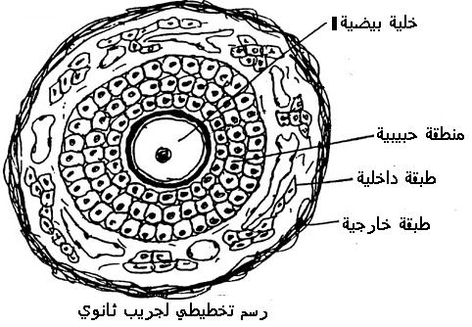
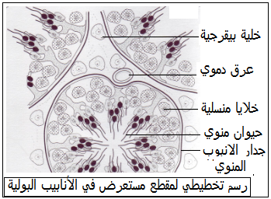
cooper

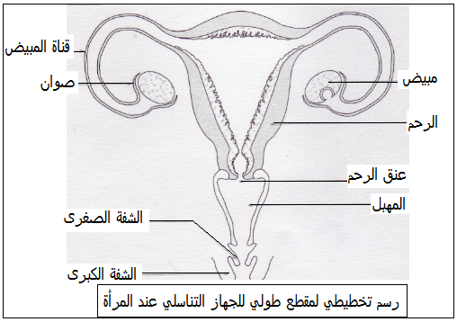
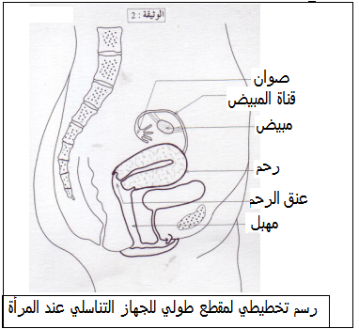

- دور الخصيتين في إنتاج الأمشاج الهرمونات الذكرية .
للخصية وظيفتين : تشكل الحيوانات المنوية (الانطاف spermatogenes ) داخل الأنابيب المنوية كما تفرز الخلايا البيفرجية هرمون التستو سترون Testostérone المسؤول عن نمو الصفات الجنسية الأولية و ظهور و بقاء الصفات الجنسية الثانوية عند الذكر .
- دور المبيضين في إنتاج الأمشاج الهرمونات الأنثوية .
للمبيض وظيفتين : تشكل الأمشاج الأنثوية ( البويضات ) و إفراز الهرمونات الجنسية الأستروجينات و الجسفرون المسؤولة عن نمو الصفات الجنسية الأولية و ظهور و بقاء الصفات الجنسية الثانوية عند الأنثى.

- مقارنة بين الحيوان المنوي والبويضة .

 | الحيوان المنوي | البويضة
العدد | كبير | بويضة واحدة في كل دورة مبيضية
القد والشكل | صغير خييطية | كبيرة القد ( 0.2mm) كروية
الحركية | متحركة | عير متحركة
المدخرات | قليلة | كثيرة
مكان الإنتاج | الخصيتان ( الأنابيب المنوية ) | المبيضان (تخزن في الجريبات )
مدة الإنتاج | انطلاقا من البلوغ بكيفية مستمرة | من البلوغ حتى سن الظهى(45-50 سنة)

خلاصة
- يتكون الجهاز التناسلي عند الإنسان :
- عند الذكر من :
+ الخصيتان اللتان تنتجان الحيوانات المنوية بصفة مستمرة انطلاقا من البلوغ على مستوى الأنابيب المنوية كما تنتجان هرمون التستوسترون على مستوى الخلايا البيفرجية وهذا الهرمون هو المسؤول عن ظهور الصفات الجنسية الثانوية عند الرجل ونمو الأعضاء التناسلية وإنتاج الأمشاج .
+مسالك تناسلية : تتكون من البربخ والاحليل والقناة القاذفة .
+ غدد تناسلية ملحقة عند الرجل وتتكون من : الحويصلة المنوية و الموثة وغدة cooper هذه الغدد تفرز المواد مغذية للأمشاج الذكرية .
- عند الأنثى :
+ المبيضان : تنتج البويضات داخل المبيض وتخزن في الجر يبات المبيضية . تحرر بويضة واحدة كل 28يوما تقريبا من طرف أحد المبيضين ابتداء من البلوغ حتى سن الظهى ( 45 – 50 سنة ) . كما يفرز المبيض الأستروجينات و الجسفرون المسؤولة عن ظهور الصفات الجنسية الثانوية عند المرأة وتؤثر على نمو الأعضاء التناسلية .
+ مسالك تناسلية : تتكون من قناة المبيض والرحم والمهبل .
ملحوظة :- للجهاز التناسلي والجهاز البولي عند الذكر مسلك مشترك وهو القناة التناسلية البولية .
- عند الأنثى الفتحة البولية مستقلة عن الفتحة التناسلية وهذه الأخيرة مغلقة جزئيا بغشاء البكرة عند العذراء.

تمهيد : يبدأ الجهاز التناسلي عند للمرأة نشاطه مند البلوغ بصفة دورية . ودم الحيض الذي يخرج بكيفية دورية ماهو إلا مخاطة رحم مخربة تطرح خارجا ليتم بعد ذلك تشكل مخاطة جديدة .
- فيما يتمثل النشاط الدوري لكل من المبيض والرحم ؟
- ماهي العلاقة بين الرحم والمبيض ؟
- 1- النشاط الدوري لكل من الرحم والمبيض .
أ – الدورة الحيضية .
نشاط : استخرج من الوثيقة 1 ص 106 مدة الدور ة الحيضية عند المرأة ومدة الحيض و زمن حدوث الإباضة .
- مدة الدورة الحيضية 28 يوما – مدة الحيض 5 أيام – زمن حدوث الإباضة اليوم 14
ملحوظة : يتكرر الحيض كل 28 يوما تقريبا عند أغلبية النساء ( دورة الحيض ) . وقد تتغير مدة هذه الدورة ببضعة أيام من امرأة إلى أخرى بل وعند نفس المرأة حسب الحالة الفزيولوجية والنفسية والصحية
وتختفي ظاهرة الحيض في سن الظهى مابين 45 سنة و50 سنة .
- وترتفع درجة الحرارة ببضع أعشار الدرجة المئوية وذلك ب 14 يوما قبل الحيض .ويوحي هذا الارتفاع الحراري بحدوث الإباضة التي تتوسط كل دورة حيضية .
ب – دورة المبيض .
نشاط : صف ماذا يحدث خلال دورة مبيضية (الوثيقة 2 ص 106)
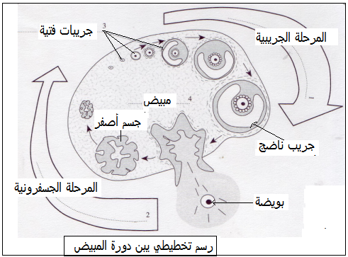
تتميز الدورة المبيضية بتعاقب مرحلتين :
- المرحلة الجريبية : في هذه المرحلة ينمو جريب
واحد داخل أحد المبيضين من بداية الدورة الجنسية
إلى أن ينضج ويتفرقع في اليوم الرابع عشر من
الدورة.ويطلق على تحرير البويضة الإباضة Ovulation
المرحلة الجسفرونية: في هذه المرحلة ما تبقى من
الجريب يتحول إلى الجسم الأصفر الذي يفرز
الجسفرون وفي حالة عدم الإخصاب تموت البويضة ويضمر الجسم الأصفر قبل نهاية الدورة الجنسية .
- دورة الرحم :
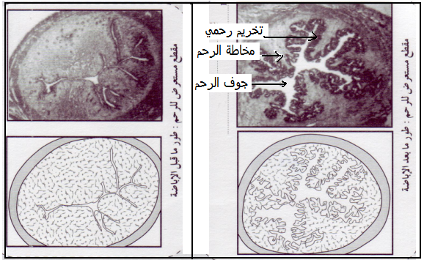
نشاط : بين مميزات دورة الرحم .
( الوثيقة 5 ص 106 )
تتميز دورة الرحم بتعاقب ظاهرتين :
- تخريب وانهيار مخاطة الرحم الغنية
بالعروق الدموية ،مما يعطي سيلان دم
الحيض .
-إعادة تشكل مخاطة الرحم بعد الحيض ،
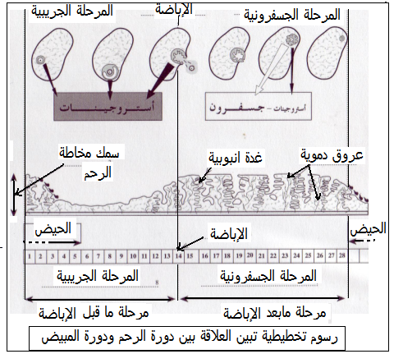
حيث يزداد سمكها ،وتغتني بالعروق
الدموية والغدد الأنبوبية . ويصبح الرحم في
أخر الدورة مهيئا لاستقبال البويضة .
2- العلاقة بين دورة المبيض ودورة الرحم .
نشاط : إن تزامن النشاط الدوري لكل
من الرحم والمبيض تترجمه علاقات
هرمونية .وضح ذلك من خلال معطيات
الوثيقة 6 ص 107 .
النشاط الدوري للمبيض و النشاط الدوري
للرحم نشاطان متزامنان .
- يفرز الجريب قبل الإباضة( المرحلة الجريبية ) الاستروجينات التي تنمي مخاطة الرحم وتزيد من سمكها وكثافة شعيراتها الدموية .
- بعد الإباضة ( المرحلة الجسفرونية )تحتفظ مخاطة الرحم بهيأتها تحث تأثير الجسفرون المفرز من طرف الجسم الأصفر ففي حالة الإخصاب يستمر إفراز الجسفرون وبالتالي الحفاظ على مخاطة الرحم ،فلا يحدث حيض طيلة الحمل أما في غياب الإخصاب ينقص إفراز الجسفرون ، فيطرح الرحم المخاطة في الخارج ويحدث الحيض .
- إذن يؤثر المبيض على نشاط الرحم بواسطة الأستروجينات و الجسفرون.

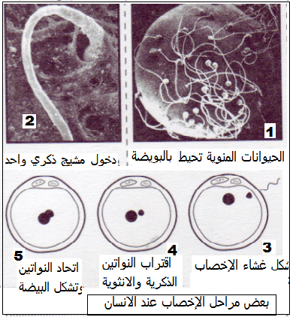
تمهيد : يمكن أن يؤدي الاتصال الجنسي إلى حدوث إخصاب داخلي ، يؤدي الإخصاب إلى تشكل بيضة تتحول إلى جنين ينمو ، خلال فترة الحمل التي تستغرق 9 أشهر يتشكل الحميل تدريجيا وينمو من خلال إقامة تبادلات تنفسية وغذائية بينه وبين الأم .
- كيف يتم الإخصاب عند الإنسان ؟
- كيف ينمو ويتشكل الجنين داخل الرحم ؟
- من الإخصاب إلى التعشيش .
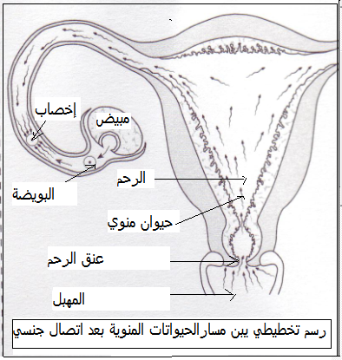
أ – الإخصاب :

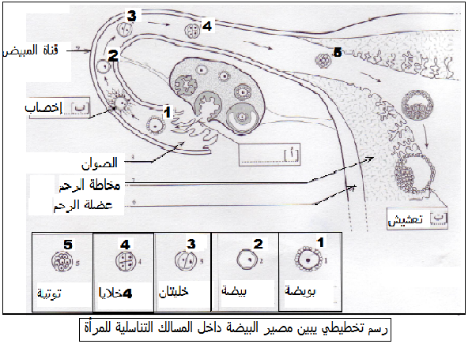
رسم تخطيطي يبين بعض مراحل الإخصاب
( أنظر ورقة الرسم )
- عندما تقذف الحيوانات المنوية في المهبل تتنقل
بواسطة أسوا طها في المسالك التناسلية للمرأة
لتلتقي بالبويضة في الثلث العلوي لأحد خرطومي
الرحم حيث يحدث الإخصاب .( نظرا للإباضة
بالتناوب عند المبيضين ).
- التعشيش Nidation la
- مباشرة بعد الإخصاب تتعرض البيضة إلى
عدة انقسامات متتالية مما يؤدي إلى تكون مضغة
التي لا يختلف قدها عن البيضة .تتقدم المضغة
داخل قناة المبيض لتصل إلى تجويف الرحم حوالي اليوم السابع تلج المضغة جدار الرحم الذي أصبح سميكا وغنيا بالعروق الدموية استعدادا لحمايتها وتغذيتها ،تلك هي مرحلة التعشيش.
- نمو الجنين وأهمية المشيمة .
خلال فترة الحمل نميز بين مرحلتين :
- المرحلة الجنينية التي تستغرق حولي شهرين وخلالها تتشكل الأعضاء الرئيسية للجنين الذي ينمو داخل كيس مملوء بسائل : الكيس السلوي
- المرحلة الحميلية : وتمتد من نهاية الشهر الثاني إلى نهاية الحمل وتتميز بنمو سريع للأعضاء المشكلة.
- وتعتبر المشيمة والحبل السري صلة وصل بين الأم والحميل حيث تعتبر المشيمة مقر التبادلات التنفسية و الاقتياتية و الابرازية كما أنها تشكل حاجزا يحول دون تسرب بعض الجراثيم والسموم والأدوية إلى دم الحميل ولكن قد تسمح المشيمة لبعض الأدوية والمواد السامة والحمات بالتسرب إلى الجنين ويمكن أن تسبب له بعض التشوهات خصوص خلال المرحلة الجنينية .

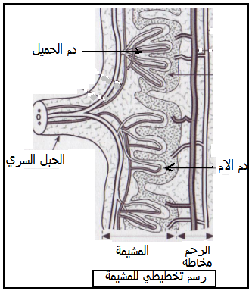
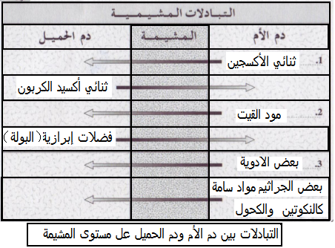

تمهيد : بعد حوالي 9أشهر من التعشيش داخل الرحم تحدث الولادة ويوضع مولود جديد يصبح قادرا على التنفس والتغذية في وسط مغاير للرحم . ومع ذلك يبقى المولود مرتبطا بأمه عن طريق الإرضاع
- كيف تتم الولادة ؟ ما أهمية الإرضاع بالنسبة للمولود ؟
1- مراحل الولادة .
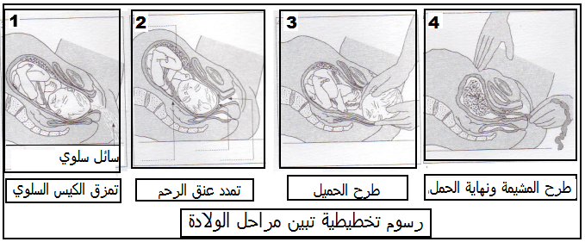

نشاط : اعتمادا على وثائق ص 110 وعلى رسوم ورقة الرسم أكتب على شكل جدول ما يميز كل مرحلة من مراحل الولادة الممثلة في هذه الوثائق .
المرحلة الأولى | المرحلة الثانية | المرحلة الثالثة
-مرحلة تمدد عنق الرحم وتدفق السائل السلوي | - مرحلة طرح الحميل | - مرحلة الخلاص ( طرد المشيمة )
- رأس الحميل موجه نحو عنق الرحم .  - حدوث تقلصات عضلة الر حم تكون في  البداية منتظمة ثم تتقارب وتتقوى .  - تمدد عنق الرحم .  - تمزق الكيس السلوي وتتدفق السائل الذي يوجد فيه . | - اندفاع المولود إلى الخارج نتيجة  تقلصات قوية لعضلة الرحم . | - استئناف عضلة الرحم لترد المشيمة إلى الخارج مع ما تبقى من الحبل السري :إنه الخلاص .
ملحوظة : بعد طرح الحميل يقطع الحبل السري بأداة معقمة الندبة المتبقاة تسمى السرة : nombril وتبدأ الرئتين في العمل ويتنشق المولود لأول مرة ثم يتزفر بقوة فيطلق صيحته الأولى .
- الإرضــــاع .
نشاط :
استخرج من الوثيقة 5 ص 111 مزايا الإرضاع بالثدي .
- بعد الولادة يفرز ثدي الأم حليبا أصفر اللون عنيا بالبروتيدات والأملاح المعدنية يسمى اللبأ colostrum
يمكن من تعويض الكتلة الفزيولوجية التي يفقدها المولود أثناء الولادة .
- يحتوي حليب الأم على المكونة التي تمكن الرضيع من النمو الطبيعي
- حليب الأم سهل الهضم
- يحتوي على بعض البروتينات التي تحمي الرضيع من بعض الأمراض وضد الحساسية ويحتوي كذلك على
دهنيات ذات قيمة غذائية عالية .
- يقدم حليب الأم بدون وساطة و في حرارة 37°c
- مقارنة مكونات حليب الأم مع الحليب الاصطناعي .( أنظر الجدول أسفله .)
المكونات بg/100ml | حليب الأم | حليب اصطناعي
بروتينات | 1.6 | 1.8
سكريات | 7.5 | 6.9
دهنيات | 3.5 | 3.6
أملاح معدنية | 0.2 | 3
فيتامينات | 0.2 | موجودة
فيتامين | موجود | غير موجود
مضادات الأجسام | موجود | غير موجود
ملحوظة : ينصح للمرأة المرضعة بتناول أغذية متوازنة ومتنوعة غنية بالبروتيدات والأملاح المعدنية وكذلك أن تتجنب التدخين والمشروبات الكحولية وتناول بعض الأدوية بدون استشارة الطبيب . وهذا كله من أجل توفير حليب كامل يوفر للرضيع جميع حاجياته الغذائية وكذلك خال من كل مادة مضرة قد تسبب له مضاعفات .

تمهيد : إن تنظيم النسل هو تبني سلوك باستعمال طرق ووسائل ، الهدف منها الحيلولة دون الإنجاب عند كل اتصال جنسي بين الزوجين وبالتالي تنظيم عدد الولادات حسب المعطيات الاجتماعية والاقتصادية للأسرة .
- ما هي هذه الطرق وهذه الوسائل ؟
1- طرق تمنع التقاء الأمشاج .
نشاط 1 :
- اعتمادا على وثائق ص 112 استخرج الطرق و الوسائل التي تمنع التقاء الأمشاج وكذلك كيفية الاستعمال وبعض الايجابيات والسلبيات .
الطرق التي تمنع التعشيش | كيفية الاستعمال وبعض الايجابية والسلبيات
الإمساك الدوري | وتتمثل في تجنب الاتصال الجنسي في فترة الخصوبة حيث تحدث الإباضة نسبة الفشل ℅10 تقريبا ويرجع فشل هذه الطريقة إلى تغير فترة الإباضة وكذلك مدة عيش الأمشاج و بالتالي الدورة الحيضية
الواقي الذكري | - وهو عبارة عن غلاف مطاطي رقيق يوضع على القضيب ويمنع قذف المني في المهبل . ومن ايجابياته أيضا الوقاية من الأمراض المنقولة جنسيا سهل الاستعمال . نسبة الفشل ℅3 إلى℅10 تقريبا يعود فشله بالأساس إلى سوء الاستعمال .
الحجاب الواقي | - غشاء مطاطي تضعه المرأة في مهبلها ويمنع تسرب الأمشاج الذكرية إلى المهبل وللرفع من فعاليته يطلى بمبيدات الحيوانات المنوية وهي عبارة عن مواد كيميائية تقتل الحيوانات المنوية . نسبة الفشل ℅3 إلى℅10 تقريبا
التعقيم | - ترتكز هذه الطريقة على ربط القنوات الناقلة للأمشاج من طرف الطبيب مختص عند كل من الرجل والمرأة مما يحول دون الإخصاب الفعالية ℅100 المساوئ طريقة لا رجعية .
العزل | - وتتجلى في قذف المني خارج المهبل .نسبة الفشل مرتفعة حوالي ℅16  - سوء تطبيق طريقة العزل
2 - طريقة تمنع التعشيش
نشاط :
- كيفية يستعمل اللولب( المانع ) و ماهي إيجابية وسلبيات -هذه الطريقة ؟ الوثيقة 5 ص 113
لماذا لا ينصح باستعمال اللولب عند زوجة شابة لم تلد بعد ؟
- اللولب (المانع)Stérilet عبارة عن جهاز صغير يضعه الطبيب المختص داخل الرحم وتحتفظ به المرأة طيلة المدة التي لا ترغب فيها بالإنجاب وتعتبر هذه الوسيلة جد فعالة إذ لا تتعدى نسبة الفشل ℅1إلى℅3 ويمكن إزالته بسهولة وللرفع من فعاليته يرفق اللولب بخيط من النحاس ، وهي مادة سامة تؤثر على الأمشاج الذكرية إن وجود اللولب (المانع ) داخل الرحم يجعل إفرازات عنق الرحم غير ملائمة لمرور الحيوانات المنوية كما يجعل جدار الرحم غير ملائم لتعشيش المضغة - وقد يسبب اللولب التهابات في الرحم إذا لم تعالج في وقتها تؤدي إلى العقم .
- طرق تؤثر على الدورة الجنسية
نشاط :
.ابحث عن كيفية استعمال حبات منع الحمل الأستروجسفرونية بقراءة الوصفة المرافقة للعلبة فسر كيفية عمل هذه الحبات .
- بعض الزوجات يستعملنا حبات منع الحمل بدون استشارة الطبيب . ما رأيك ’ علل ذلك .
- تتكون حبات منع الحمل من هرمونات اصطناعية مشابهة لهرمونات المبيض الأستروجينات والجسفرون وتسمح بإحداث اختلالات في الدورة الجنسية حيث تمنع الإباضة والتعشيش كما تجعل نخامة عنق الرحم غير ملائمة لمرور الأمشاج الذكرية
هناك حبات منع الحمل تحتوي فقط على الجسفرون وذات فعالية أقل من الحبات السابقة

